Министерство науки и высшего образования Российской Федерации

Федеральное государственное бюджетное образовательное учреждение высшего образования

«Новосибирский государственный технический университет»

Кафедра вычислительной техники

**Отчет**

По лабораторной работе №4

По дисциплине: «Базы данных»

Многотабличные запросы и подзапросы в среде PostgreSQL.

Вариант 10

Выполнили: Павлюк А.С. Преподаватель: Харюткина С. А.

Казанцев К. О.

Группа: АВТ-008

Факультет: АВТ

Новосибирск, 2022

Оглавление

Цель работы 3

Задание 3

Структура базы данных 4

Ход работы 4

Вывод 6

Приложение 7

Цель работы

Изучить порядок формирования многотабличных запросов и подзапросов в среде PostgreSQL. Приобрести навыки работы с многотабличными запросами и подзапросами в среде PostgreSQL.

Задание

Ознакомиться с теоретическими сведениями о возможностях создания многотабличных запросов и подзапросов в среде PostgreSQL. Выполнить выборку из созданных таблиц согласно варианту. Если в базе нет данных, удовлетворяющих условиям запроса, то добавить подходящие данные. Продемонстрировать результаты работы.

*Вариант 10:* найти всех руководителей туров, которые обслуживают   
только автобусные туры и выполнившие заказы на туры со стоимостью   
больше, чем средняя стоимость заказов на все туры, выполненные за   
последние три месяца. Найти все туры, выполненные за последний месяц, и   
со стоимостью больше, чем средняя стоимость железнодорожных туров,   
выполненных за последние две недели. Найти все авиатуры в страны Турция   
и Египет, предлагаемые для семейного отдыха и чья стоимость больше, чем   
средняя стоимость туров, позиционируемых как туры-шопинги.

Структура базы данных

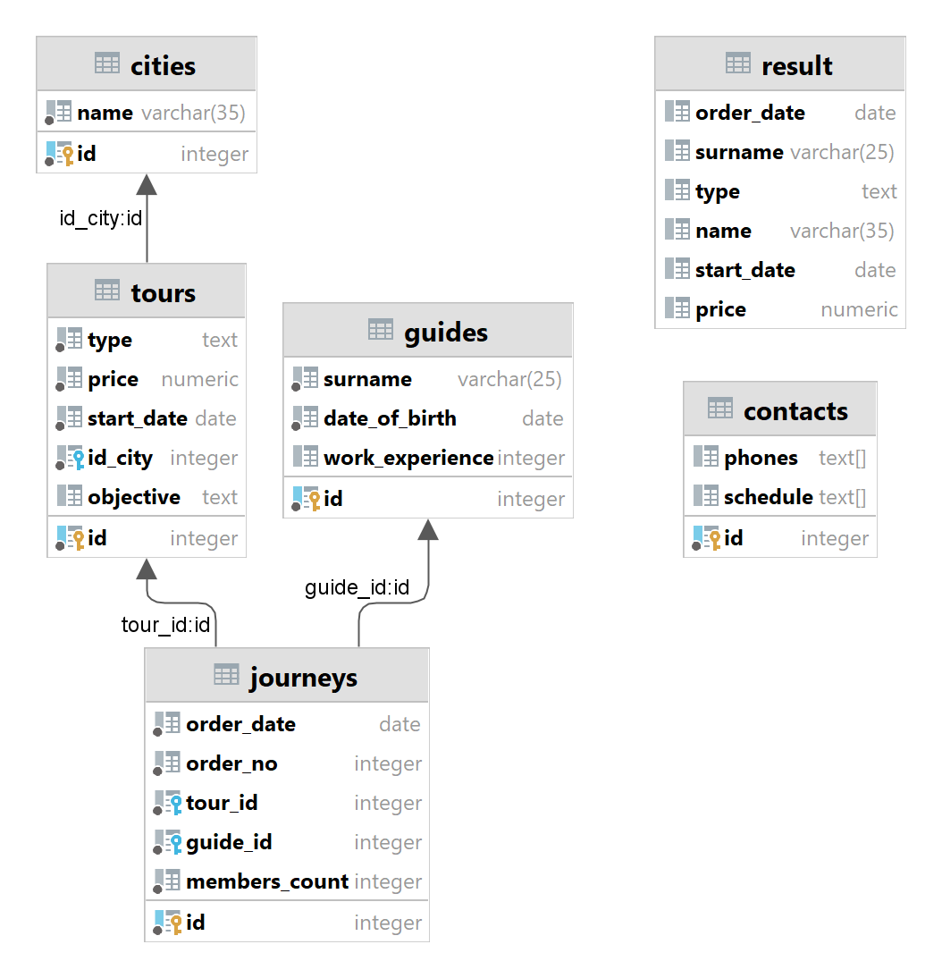

Рисунок 1. Структура базы данных

Ход работы

Центральное место в SQL занимает команда SELECT, предназначенная   
для построения запросов и выборки данных из таблиц и представлений.   
Данные, возвращаемые в результате запроса, называются итоговым набором;   
как и таблицы, они состоят из записей и полей. Данные итогового набора не хранятся на диске в какой-либо постоянной форме.

Итоговый набор является лишь временным представлением данных, полученных в результате запроса. Структура полей итогового набора может соответствовать структуре исходной таблицы, но может и радикально отличаться от нее. Итоговые наборы даже могут содержать поля, выбранные из других таблиц.

Из-за своей особой роли в PostgreSQL команда SELECT также является   
самой сложной командой, обладающей многочисленными секциями и   
параметрами. Ниже приведено общее определение синтаксиса SELECT.

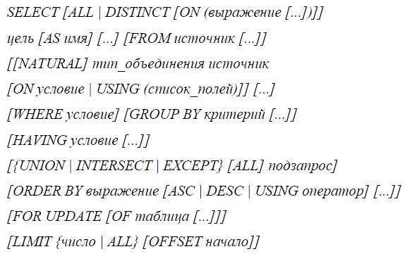

Найдем всех руководителей туров, которые обслуживают   
только автобусные туры и выполнившие заказы на туры со стоимостью   
больше, чем средняя стоимость заказов на все туры, выполненные за   
последние три месяца.

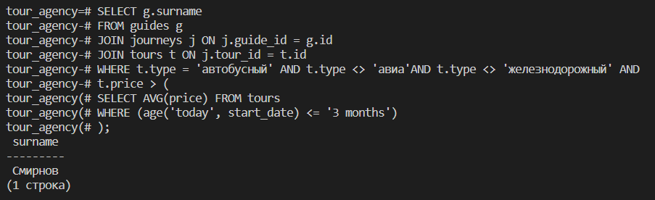

Рисунок 2. Результат первой выборки

Найдем все туры, выполненные за последний месяц, и со стоимостью больше, чем средняя стоимость железнодорожных туров, выполненных за последние две недели.

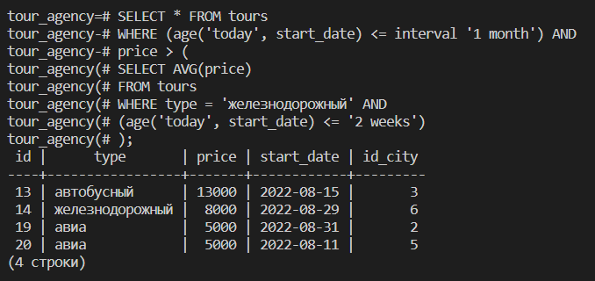

Рисунок 3. Результат второй выборки

Найдем все авиатуры в страны Турция и Египет, предлагаемые для семейного отдыха и чья стоимость больше, чем средняя стоимость туров, позиционируемых как туры-шопинги.

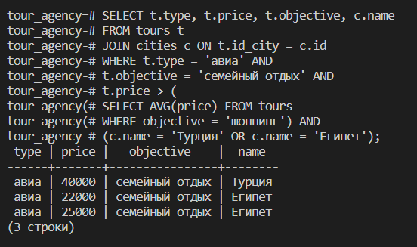

Рисунок 4. Результат третьей выборки

Вывод

В результате выполнения лабораторной работы был изучен порядок формирования многотабличных запросов и подзапросов в среде PostgreSQL. Также были приобретены навыки работы с многотабличными запросами и подзапросами в среде PostgreSQL.

Приложение

SELECT g.surname

FROM guides g

JOIN journeys j ON j.guide_id = g.id

JOIN tours t ON j.tour_id = t.id

WHERE t.type = 'автобусный' AND t.type <> 'авиа'AND t.type <> 'железнодорожный' AND

t.price > (

SELECT AVG(price) FROM tours

WHERE (age('today', start_date) <= '3 months')

);

SELECT * FROM tours

WHERE (age('today', start_date) <= interval '1 month') AND

price > (

SELECT AVG(price)

FROM tours

WHERE type = 'железнодорожный' AND

(age('today', start_date) <= '2 weeks')

);

-- Нацелен на

ALTER TABLE tours ADD COLUMN objective text;

UPDATE TABLE tours SET objective = '' WHERE id = 1;

SELECT t.type, t.price, t.objective, c.name

FROM tours t

JOIN cities c ON t.id_city = c.id

WHERE t.type = 'авиа' AND

t.objective = 'семейный отдых' AND

t.price > (

SELECT AVG(price) FROM tours

WHERE objective = 'шоппинг') AND

(c.name = 'Турция' OR c.name = 'Египет');